**4)** проверяем установленную версию

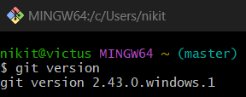

**5) список команд**

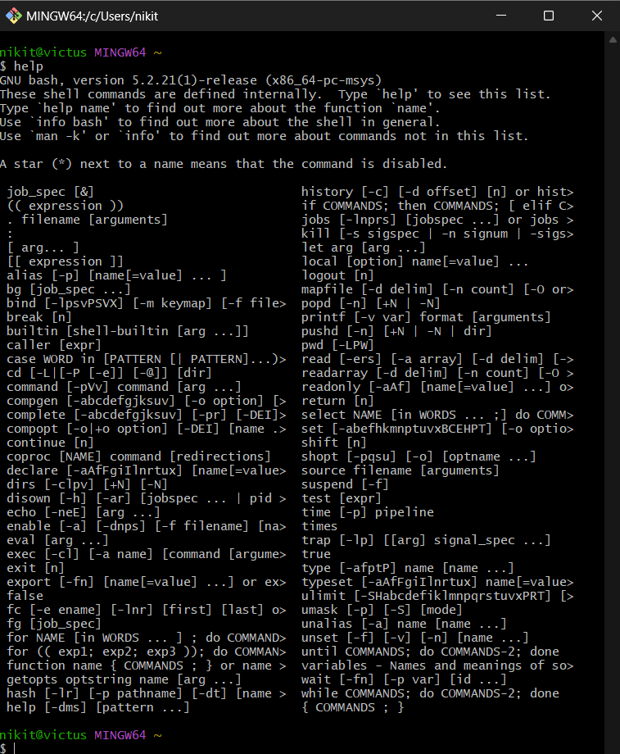

**6) создаем локальный репозиторий**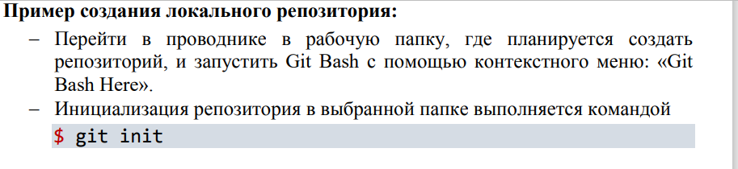

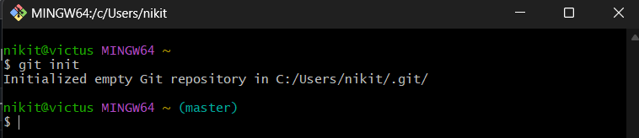

**8) проверяем настройки конфигурационного файла**

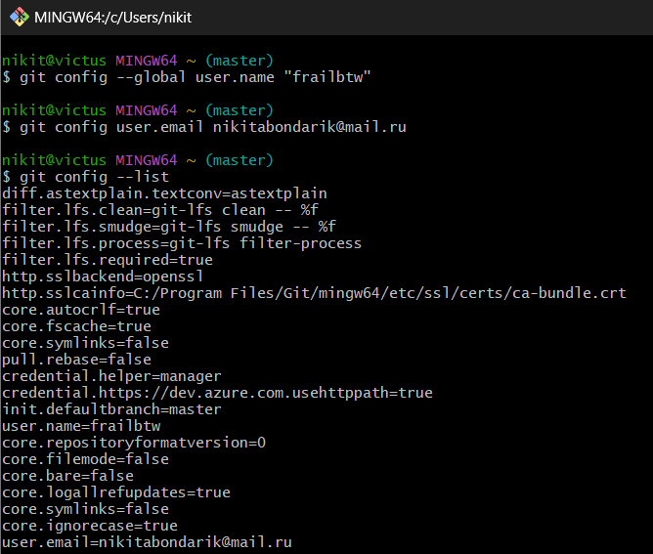

**9) инициализируем локальный репозиторий в рабочей папке**

В папке появилась новая скрытая папка: .git – локальный репозиторий

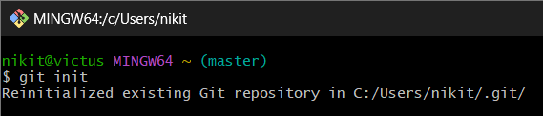

**11) получаем информацию о статусе репозитория**

git status – показывает какие файлы изменились между текущей стадией и HEAD. Файлы разделяются на 3 категории: новые файлы, измененные файлы, добавленные новые файлы

**12)** git commit – выполняет коммит проиндексированных файлов в репозиторий

**13) фиксация изменений индексированных файлов в репозитории**

изменения можно зафиксировать в репозитории командой:

$ git commit -m "added Hello.txt to the repo" Ключ –m позволяет добавить комментарий, описывающий, что именно было изменено в коммите ("added Hello.txt to the repo")

**14) просмотр журнала**

**17) ознакомление с шаблонами .gitignore и настройка файла для репозитория**

**Вопросы**

**1. Что такое система контроля версий, для чего ее используют?**

*программное обеспечение для облегчения работы с изменяющейся информацией и разработки проекта совместно с коллегами.*

⎫ ⎫ отслеживание изменений (кто, когда и зачем сделал изменения); ⎫ совместная работа над одним и тем же проектом; ⎫ отслеживание ошибок

**2. Какой принцип хранения файлов использует Git?**

*Git хранит информацию в структуре данных, называемой* ***репозиторий****.*

Репозиторий, хранилище – место, где хранятся и поддерживаются какие-либо данные.

*// Git хранит данные сходным с файловыми системами UNIX способом, но в немного упрощённом виде.*

**3. В чем отличие Git от других систем контроля версий?**

*Хранит снимки состояний, а не изменений. Локальность операций. Целостность.*

**4. В каких трех основных состояниях файлы могут находиться в Git ?**

***Модифицированное (modified)*** *– изменения уже внесены в файл, но пока не зафиксированы в базе данных.* ***Индексированное (staged)*** *– текущая версия модифицированного файла помечена как требующая последующей фиксации.* ***Зафиксированное (committed)*** *– данные надежно сохранены в локальной базе.*

**5. Что такое индексация файла? Какой командой она выполняется?**

*Это процесс добавления текущего содержимого (изменённого) файла в индекс. Команда - $ git add *имя файла\**

**6. Что такое фиксация файла? Какой командой она выполняется?**

*Окончательное добавление в репозиторий, когда git запоминает файл навсегда и следит за всеми последующими изменениями. Команда - $ git commit -m "added *имя файла* to the repo".*

**7. Продемонстрируйте команду проверки выбранных настроек.**

Git config - list

**8. Как инициализировать репозиторий в существующей папке?**

Git init

**9. Как указать файлы, за которыми должна следить система?**

Git add имяфайла

**10.Как выполнить фиксацию изменений?**

Git commit -m “added имяфайла to the repo”

**11.Какой командой определить состояния файлов?**

Git status

**12.Для чего создается файл .gitignore? Поясните его структуру**

*для того, чтобы определить, какие файлы и папки не нужно добавлять в git репозиторий. Это простой текстовый файл, в каждой строке которого содержится шаблон, который файлы или каталоги следует игнорировать.*

